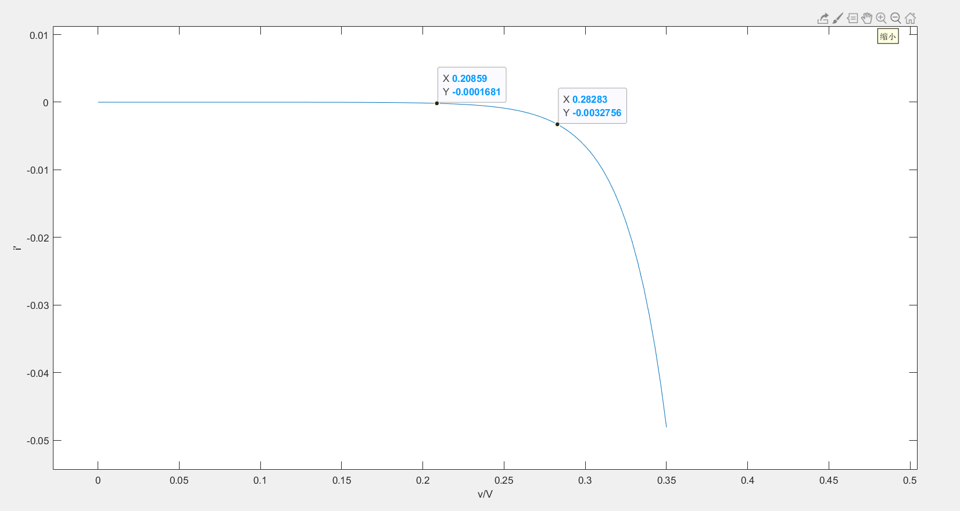功率最大出V=0.2826V
三个图 vi，v-i’,v-p’形状相似

令v0=1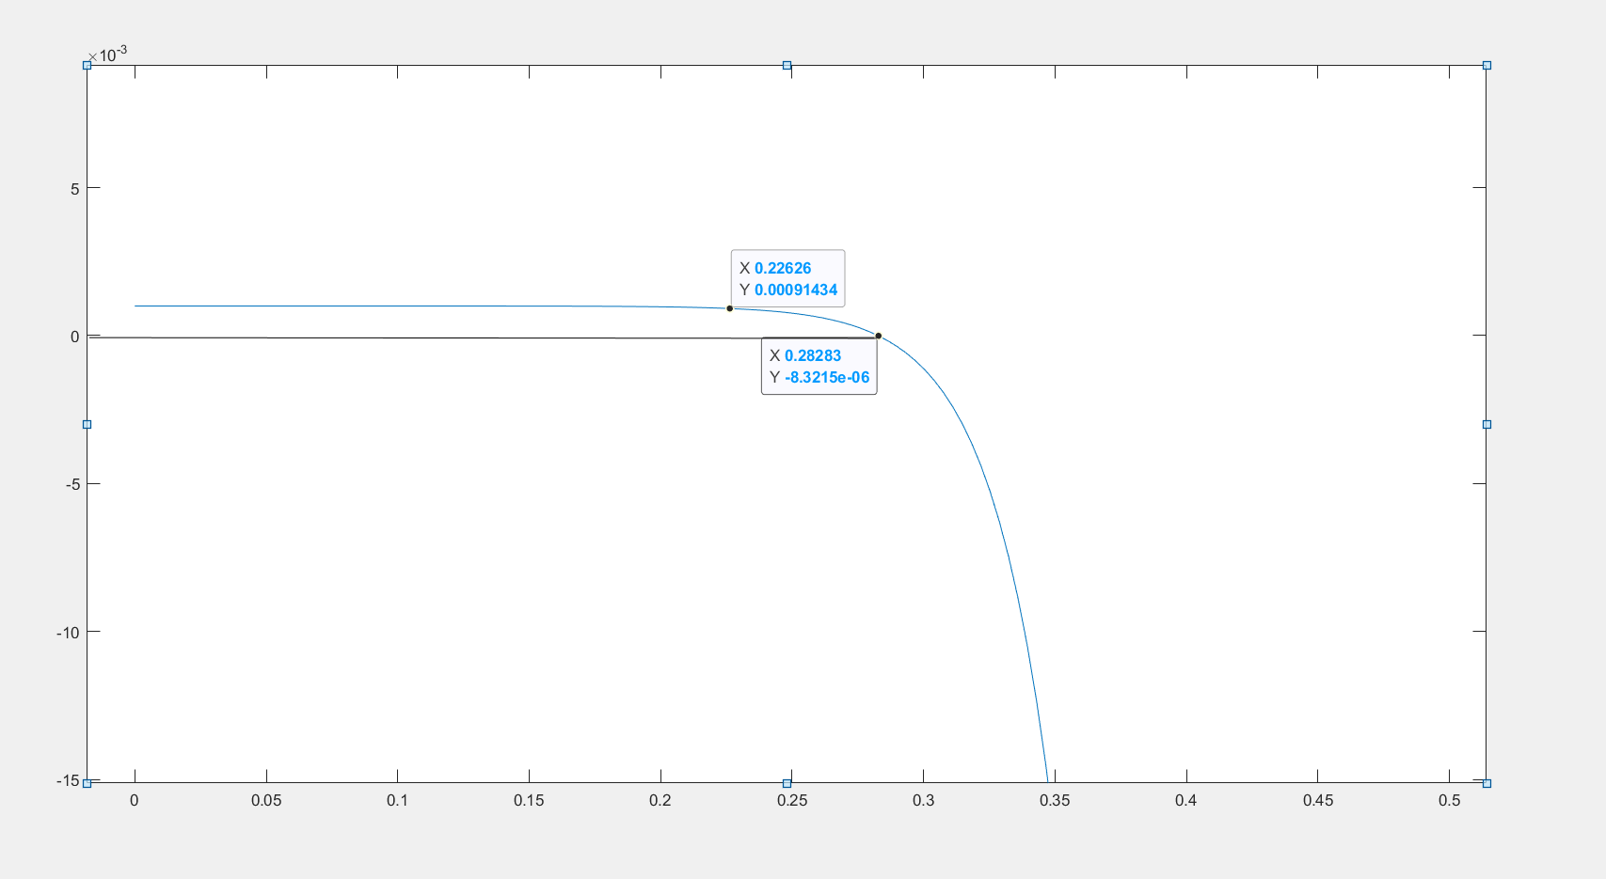

G1和g2相关联，g1由k表示

